Ecole chercheur sur le foncier : session de terrain à Saint Louis
Publié le 13 octobre 2022
Agenda : Jeudi 13 octobre 2022
La dernière session du programme « Ecole chercheurs » sur les marchés fonciers est prévue à Saint-Louis, du 17 – 22 octobre 2022. Il s’agira d’une session pratique avec une phase de formation sur la méthodologie de formulation d’une problématique de recherche et la méthodologie d’enquête à l’UGB et une phase d’enquêtes de terrain, dans la commune de Ndiebène Gandiol.
Cette formation s’adresse aux participants ayant suivi la formation en ligne et qui auront l’opportunité de valoriser cette formation à l’enquête de terrain, dans des recherches (enseignants-chercheurs ; doctorants ; masterants) ou leur pratique professionnelle (agents de développement).
Cette dernière session de « l’Ecole chercheure » sur les marchés fonciers a pour but de travailler la traduction opérationnelle des apports théoriques acquis lors des trois sessions en ligne en démarche d’enquête, tant en termes de conception des outils (grilles d’entretien) qu’en termes de savoir-faire pratique de l’enquête et de gestion des relations de terrain (entretien qualitatifs).
Elle sera centrée sur une quinzaine de participants, ayant postulé lors de l’appel à candidature et remplissant les conditions. Les doctorants travaillant sur le sujet et pouvant utiliser ces acquis dans le cadre de leur thèse sont prioritaires. Les doctorants ayant fini leur thèse et les professionnels ayant suivi les formations sont invités. S’ajoutent à ce groupe, sans prise en charge autre que les repas de midi et les déplacements sur le terrain, quelques masterants de l’UGB, qui ont suivi la formation et souhaitent poursuivre sur ce sujet. Quelques membres d’OSC intéressées peuvent s’y joindre également.
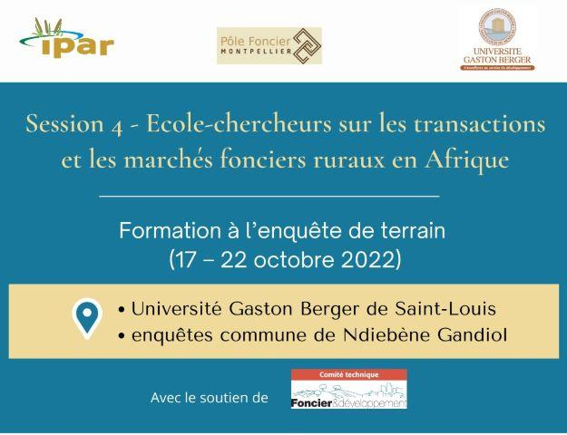
En rappel, la formation « Ecole chercheure » est portée par IPAR et le Pôle Foncier de Montpellier, en collaboration avec l’Université Gaston Berger de Saint-Louis du Sénégal, avec l’appui financier de l’AFD. Elle vise à favoriser le développement de recherches approfondies sur les transactions et les marchés fonciers ruraux, au Sénégal et plus largement en Afrique. Plus spécifiquement, la formation vise à renforcer les capacités – individuelles et collectives – de recherche et de formation sur ce sujet, en mobilisant les acquis de la recherche dans la sous-région, en termes de méthodes et de résultats.
Lire aussi
- 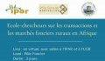Ecole chercheurs sur Foncier : Un partenariat IPAR-UGB et Pole foncier sur les transactions et marchés fonciers ruraux au Sénégal
- 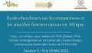3° session - Ecole chercheurs sur les marchés fonciers au Sénégal et en Afrique
- 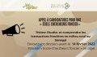Appel à candidatures « école-chercheurs foncier » Thème : Etudier et comprendre les transactions foncières en milieu rural au Sénégal
- 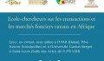La 2ème session « Ecole Chercheurs sur Foncier » se tient ces 31 mars et 01 avril
- 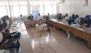Ecole chercheurs sur les transactions foncières : les étudiants-chercheurs initiés à la méthodologie de recherche
- 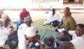Étude exploratoire sur les transactions et les marchés fonciers en zone péri urbaine autour de 5 villages de la commune de Ndiebene Gandiol.

